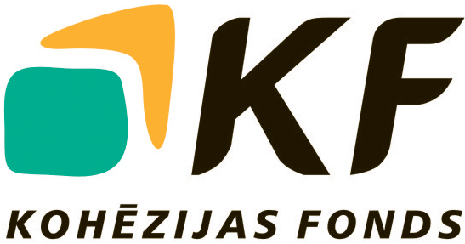
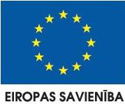


PAZIŅOJUMS PAR IEPIRKUMA PROCEDŪRAS REZULTĀTIEM

Finansējuma saņēmējs: SIA „JELGAVAS ŪDENS”, reģ.Nr.41703001321, Ūdensvada iela 4, Jelgava, LV-3001, Latvija.

Projekts: „ŪDENSSAIMNIECĪBAS PAKALPOJUMU ATTĪSTĪBA JELGAVĀ, III kārta”, id.Nr.3DP/3.5.1.1.0/12/IPIA/VARAM/010.

Iepirkuma procedūra: „Ūdenssaimniecības pakalpojumu attīstības Jelgavā projekta III kārtas būvuzraudzība”, id.Nr.KF/PĪG/2012/03.

Iepirkuma priekšmeta īss apraksts: Izpildītājam, saskaņā ar Tehnisko specifikāciju jāveic Ūdenssaimniecības pakalpojumu attīstības Jelgavā projekta III kārtas būvuzraudzība.

Pretendents, kuram piešķirtas tiesības slēgt līgumu: SIA „BaltLine Globe” reģ.Nr. 40003780856.

Pretendenta piedāvātā līgumcena:, pakalpojuma kopējā cena bez PVN 13 750,04 LVL, pakalpojuma kopējā cena ar PVN 16 637,55 LVL, t.sk. PVN 21% 2 887,51 LVL.
Lēmuma pieņemšanas datums: 24.07.2013.

projektu “ŪDENSSAIMNIECĪBAS PAKALPOJUMU ATTĪSTĪBA JELGAVĀ, III KĀRTA”
līdzfinansē Eiropas Savienība.
FInansējuma saņēmējs šī projekta ietvaros SIA „JELGAVAS ŪDENS”.
PROJEKTA ADMINISTRATĪVās, FINANŠU UN TEHNISKās VADĪBas uzraudzību NODROŠINA lr viDES AIZSARDZĪBAS UN REĢIONĀLĀS ATTĪSTĪBAS MINISTRIJA.

Ieguldījums Tavā nākotnē!

